Passation des marchés des prestataires de services financiers (PSF)

Procédure opérationnelle normalisée (SOP)

FICR Région Afrique 2021

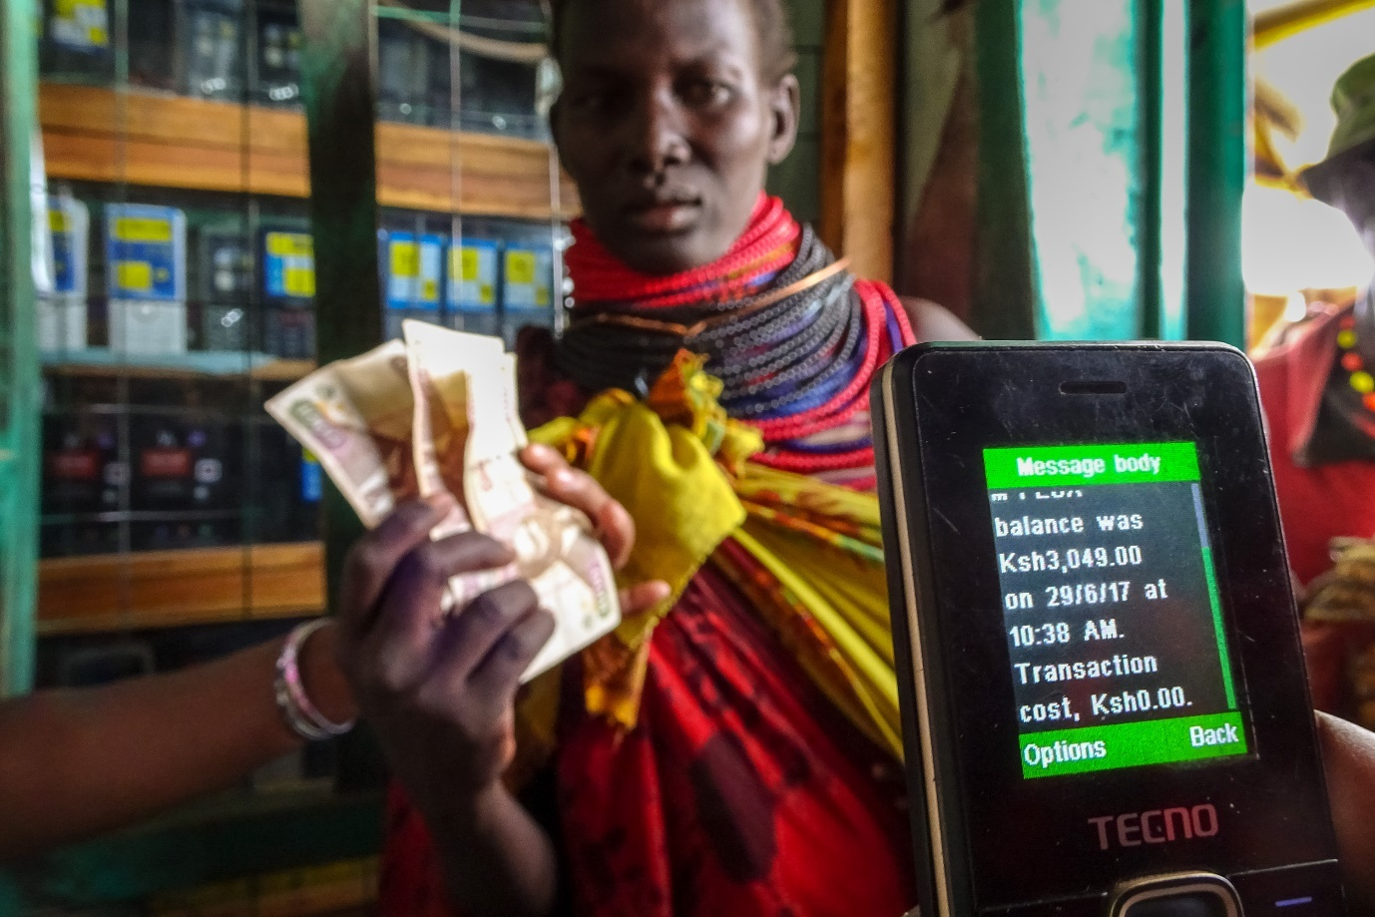
Photo 1: (c) IFRC 2021

Auteurs :
Maja Tønning, coordinatrice régionale des TM, FICR Afrique, Maja.Tonning@ifrc.org
Vanesa Colsa, Soutien à l'approvisionnement du PSF
Sergio Fernandes, responsable régional des achats, FICR Afrique, Sergio.Fernandes@ifrc.org
Carren Auma Oyayo, responsable des achats, FICR Afrique Carren.OYAYO@ifrc.org

Sommaire
Abréviations* 2
1. Introduction 3
1.1. Objectif et public du document 3
1.2. A qui s'adresse ce document ? 3
2. Processus de passation des marchés des PSF 3
2.1. Cahier des charges (SoW) et documents d'appel d'offres 4
2.2. Appel d'offres 5
2.3. Types de contrats 6
2.4. Manuel d'achat de la FICR 6
2.5. Formation en ligne gratuite 7
3. Accord-cadre de PSF 7
4. Utilisation/activation de l'accord-cadre des PSF 8
5. Demande d'approbation exceptionnelle 9
Annexe 1 : Liste de contrôle des exigences de conformité de la FICR 12
Annexe 2 : Déroulement du processus, rôles et responsabilités pour la sélection et la contractualisation des PSF 16
Annexe 3 : Glossaire des termes 21

Abréviations*
BRA Bureau régional pour l'Afrique
COC Comité des contrats
TM Transferts monétaires
PSF Prestataire de services financiers
FICR Fédération internationale des sociétés de la Croix-Rouge et du Croissant-Rouge
KYC Connaissance de la clientèle
LR Réquisition logistique
TMUM Transferts monétaires à usages multiples
SN Société nationale
SNP Société nationale partenaire
RLU Unité logistique régionale
SOP Procédures opérationnelle normalisées
SoW Cahier des charges

*Voir également, Annexe 3 : Glossaire des termes

Introduction
Le recours aux Transferts monétaires (TM) nécessite souvent l'intégration d'une tierce partie, telle qu'une banque, une société de téléphonie mobile ou un vendeur de coupons, dans le processus de fourniture de la « dernière étape ». L'évaluation et la sélection de ces prestataires sont essentielles car leur performance a un impact direct sur la qualité de l'assistance fournie. Les processus et procédures de passation de marchés contribuent à garantir que le prestataire approprié est sélectionné et permettent de gérer les risques et d'offrir un ensemble de contrôles et d'équilibres. Ils sont essentiels pour sélectionner des services qui permettent aux bénéficiaires de recevoir la bonne assistance de la bonne manière, qui disposent de points de retrait et de liquidités suffisants, qui peuvent atteindre les personnes en temps voulu, qui sont conformes aux réglementations financières locales et qui ont une couverture suffisante.
Le document suivant détaille les processus relatifs à l'achat de prestataires de services financiers (PSF). L'acquisition des PSF doit être menée par le programme de la Société nationale (SN) et le personnel logistique, suivie de près par les homologues de la FICR dans les bureaux du Cluster et soutenue par le Bureau régional (BR).
Avant de commencer le processus de sélection d'un prestataire de services financiers, la SN doit réaliser une analyse de faisabilité des TM et une cartographie des PSF. Plus de détails sur ces étapes sont disponibles dans le document « Flux du processus des TM », qui est disponible ici.

Objectif et public du document
L'objectif de ce document est de fournir des lignes directrices pour aider le personnel et les volontaires des SN et de la FICR à suivre les meilleures pratiques en matière de passation de marchés, en gérant les contrats des prestataires, les contrôles de qualité et toutes les autres étapes essentielles à la réussite des appels d'offres des prestataires de services financiers pour les programmes de TM.
Ce document est soutenu par la boîte à outils Cash in Emergencies (fr), FICR’s TM Guides programmatiques et d'autres ressources de Cash Hub (fr).

A qui s'adresse ce document ?
Ce document fournit une explication générique des processus internes de la FICR pour les TM, à utiliser au niveau du Bureau régional pour l'Afrique (BRA) (Nairobi), par les Bureaux multipays et par les Sociétés nationales (SN), y compris les fonctions du personnel dans :
- Tous les secteurs fonctionnels du Bureau Régional Afrique de la FICR, y compris au niveau des clusters, impliqués dans la prise de décision de la réponse opérationnelle initiale (Opérations, Logistique, Finance, Juridique, Sécurité et Programmes), qui ont besoin de comprendre les flux de processus pour administrer les TM
- Tout le personnel d'intervention d'urgence et de soutien aux services de la FICR, y compris les Opérations, les Programmes, la Logistique et les Finances
- Le personnel des programmes, de la logistique et des finances des Sociétés nationales engagé dans la préparation et la réponse aux TM
- Personnel de la Société nationale partenaire (SNP) soutenant la SN dans la passation de marchés pour le PSF.

Processus de passation des marchés des PSF
Une fois qu'il a été décidé, sur la base de l'analyse de faisabilité et de l'analyse de risque, que l'argent liquide ou les bons d'achat constituent la modalité appropriée, il faut sélectionner une tierce partie pour soutenir le programme jusqu’à la « dernière étape ». Lorsqu'une SN souhaite mettre en œuvre les TM dans le cadre d'un Appel d'urgence (EA) ou d'un DREF, elle devra suivre un processus de passation de marché PSF conforme aux procédures de la FICR.
Le processus d'achat commence toujours par une Réquisition logistique (LR), qui sert de document d'autorisation pour le pouvoir d'achat. La LR détaille également des aspects essentiels tels que la nature de la demande du programme (par exemple, l'argent mobile, l'argent liquide dans des enveloppes ou une autre modalité des TM) ainsi que le calendrier/délai indicatif et la devise, entre autres. Elle devrait idéalement être accompagnée en annexe du cahier des charges détaillant la nature du programme/demande. Le demandeur doit préparer la LR avec des limites budgétaires - une ligne pour le nombre de bénéficiaires / le montant par bénéficiaire / le montant total à débourser, une ligne pour le service de PSF budgétisé (et tout autre frais pertinent).
Une vue d'ensemble rapide du processus de passation de marché du PSF est indiquée dans la Figure 1. Le processus détaillé, y compris les rôles et responsabilités, est disponible dans l'annexe 2 de ce document. Certaines étapes de chaque processus peuvent être réalisées simultanément (comme la préparation de l'appel d'offres et l'établissement du cahier des charges).
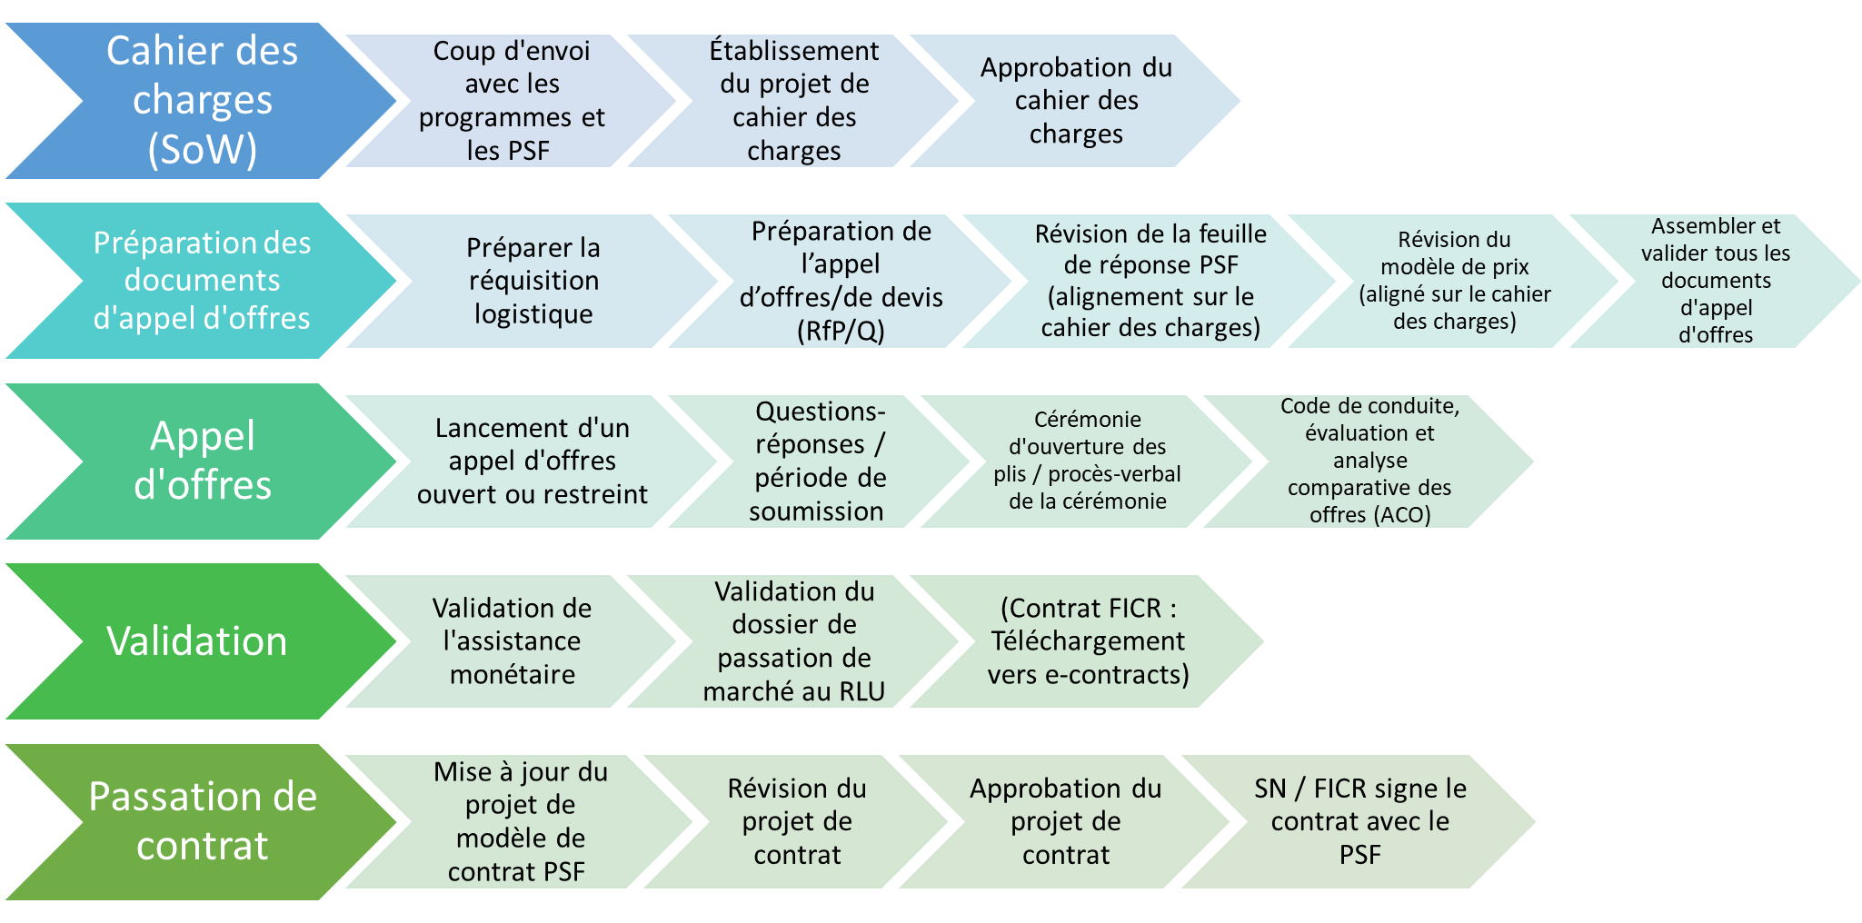
Figure 1: Processus de passation de marchés pour les PSF

Cahier des charges (SoW) et documents d'appel d'offres
Le cahier des charges est un document essentiel, qui nécessite l'engagement de plusieurs fonctions. Le cahier des charges est utilisé pour donner les détails et le contexte d'un programme typique d'assistance en espèces et ce que le PSF doit comprendre sur la façon dont nous travaillons, et le type de projets attendus. Le coordinateur régional des TM et le responsable régional de la passation de marchés peuvent vous aider en vous proposant des projets de cahier des charges et des exemples tirés d'autres contextes.
Les documents d'appel d'offres peuvent être préparés en même temps que le cahier des charges. Le dossier d'appel d'offres comprend :
- Les appels d'offres et les demandes de prix
- SoW
- Feuille de réponse du PSF
- Modèle de tarification
- Déclaration d'engagement
- Conditions générales pour les contrats de service
- Formulaire d'inscription du prestataire (format standard)
Le modèle de réponse à la demande de propositions énumère les spécifications ou les exigences du service. Les en-têtes doivent être conservés et il doit y avoir AU MOINS UNE question par en-tête. Il s'agit d'un modèle à adapter à votre contexte. Ce sont les questions que nous posons aux PSF, et nous évaluerons leurs réponses pour comprendre si elles répondent à nos besoins ou non. L'élaboration d'une liste de contrôle des mécanismes de livraison couvrant les exigences requises et préférées est utile pour remplir la feuille de réponse du prestataire de la demande de propositions.
Protection des données
- Assurez-vous toujours que les exigences en matière de protection des données sont reflétées à la fois dans le cahier des charges et dans le contrat lui-même.
- Tout le personnel concerné de la FICR et des SN doit se familiariser avec le Guide pratique de la FICR pour la protection des données dans le cadre des TM, disponible en en français, et l'utiliser.

Appel d'offres
Pour lancer l'appel d'offres, s'il s'agit d'un appel d'offres restreint, l'appel d'offres et toutes les pièces jointes sont envoyés directement aux PSF présélectionnés et le délai de soumission des propositions peut varier entre 2 et 4 semaines en fonction de l'urgence et de la capacité de réponse des PSF. S'il s'agit d'un appel d'offres ouvert, il doit être annoncé dans les journaux ou autres médias prédéterminés avec les conditions de l'appel d'offres et les PSF intéressés demanderont les documents de l'appel d'offres. Un « registre de remise des offres » doit être tenu avec la liste des prestataires, le nom de la personne qui reçoit les documents, la date, l'heure et la signature du destinataire.
Il faut s'assurer qu'il existe une période et un mécanisme permettant aux prestataires de services soumissionnaires de poser des questions. Les questions peuvent être compilées et faire l'objet d'une réponse collective ou d'une réponse à chaque fois qu'une question est posée. Il est nécessaire d'envoyer la réponse à TOUS les prestataires de services potentiels, qu'ils aient posé la question ou non - cela garantit la transparence du processus.
La date limite doit être respectée - aucune proposition supplémentaire ne peut être reçue une fois que le délai fixé est atteint. En cas de prolongation, il faut prouver que TOUS les prestataires de PSF ont été informés en temps utile de la date limite de prolongation de l'appel d'offres.
En cas de soumission par courrier électronique, l'heure indiquée dans ce courrier sera prise en compte. Si des offres physiques dans des enveloppes sont acceptées, il incombe alors à la personne qui accepte les offres d'inscrire l'heure et la date EXACTES sur l'enveloppe lorsqu'elle est soumise avec le « Registre de soumission des offres » correspondant, avec la liste des prestataires, le nom de la personne qui remet l'offre, la date, l'heure et la signature de la personne qui remet l'offre dans la boîte à offres scellées.

Après la date limite de réception des propositions, une cérémonie d'ouverture des plis doit être programmée dès que possible. Cela réduit le risque de manipuler les offres reçues ou d'admettre des offres tardives. Les offres doivent être ouvertes en présence de la Commission locale de passation des marchés (COC) et tous les détails de la procédure doivent être documentés - date, lieu, liste des participants officiellement désignés avec leurs noms, titres et organisations (désignés par un haut fonctionnaire autorisé de la SN/IFRC, tel que le secrétaire général ou le chef de pays/chef de délégation), numéro de référence de l'appel d'offres/du cahier des charges et numéro de référence de la demande de logistique, description générale du programme proposé avec le nombre de bénéficiaires, budget total et devise correspondante, autres détails conformément à la liste de contrôle du processus de passation de marchés.

Types de contrats
Il existe deux types courants d'accords contractuels avec les prestataires, y compris avec les prestataires de services financiers (PSF) :
- Le contrat de service (CS) : il a généralement une portée étroite, est créé pour une opération particulière et ne peut généralement pas être étendu en dehors du type de service et des emplacements géographiques décrits dans l'appel d'offres. Les exigences du programme des TM sont clairement définies, y compris les emplacements géographiques, le nombre de personnes à aider, le montant du transfert, la fréquence et la durée.
- Les accords-cadres (AC) : sont plus larges et d'une durée plus longue, souvent deux ans + une extension de deux ans. Les accords-cadres peuvent souvent être utilisés dans la plupart ou la totalité du pays ou de la région et sont utilisés pour les biens ou les services qui sont fréquemment requis pour la mise en œuvre du programme. Les exigences du programme des TM ne sont pas toujours définies (emplacements géographiques inconnus, nombre de personnes à aider, montant du transfert, fréquence, durée).

Manuel d'achat de la FICR
Il est essentiel de lire et de se familiariser avec le Manuel de passation des marchés de la FICR 2018 (Il est important de lire les chapitres : 2.2.3 Critères de préqualification des prestataires ; 2.3 sur les accords-cadres et 3.6 Passation de marchés de services liés à l'argent liquide).
Conseils rapides DREF et EA :
Pas de contrat existant - Processus complet de passation de marchés
Dans cette situation, si vous souhaitez passer un contrat avec un PSF pour la mise en œuvre d'un TM pour un appel d'urgence / DREF, vous devrez entreprendre un processus complet de passation de marché en suivant les procédures de passation de marché de la FICR.
Pas de contrat existant - source unique / pas de concurrence
Dans cette situation, si vous souhaitez contracter un PSF pour la mise en œuvre du TM pour un appel d'urgence / DREF et qu'il n'y a qu'un seul PSF pertinent pour le contexte, vous devrez suivre les procédures de passation de marchés de la FICR et appliquer l'exception de la source unique / pas de concurrence.
Contrat existant - Contrôle de conformité de la passation de marchés
Dans cette situation, si vous souhaitez utiliser un contrat existant pour un PSF afin de mettre en œuvre le TM pour un appel d'urgence/DREF, vous devrez obtenir la confirmation de l'unité logistique régionale de la FICR sur la conformité.
Contrat existant - Exceptions autorisées à l'appel d'offres
Dans cette situation, si vous souhaitez utiliser un contrat existant pour un PSF pour la mise en œuvre d'une assistance en espèces pour un appel d'urgence/DREF et que le processus n'est pas conforme ou que les services contractés doivent être modifiés pour l'opération en cours, vous devrez demander une exception autorisée à soumissionner via l'unité logistique régionale de la FICR.

Formation en ligne gratuite
La FICR a créé un cours en ligne pour guider les praticiens à travers les étapes du recours à un PSF pour les projets d'argent liquide. Le cours est destiné au personnel des programmes, de la logistique, des achats et des finances. Il est obligatoire pour le personnel engagé dans la passation de marchés de PSF de suivre le cours, qui est disponible sur la plateforme d'apprentissage de la FICR ici. Le cours s'étend sur 13 modules et prend environ 2 heures pour être finalisé.

Accord-cadre de PSF
L'établissement d'un accord-cadre avec un PSF est une condition nécessaire pour répondre rapidement à une situation d'urgence. Le processus d'acquisition des PSF est dirigé par les Sociétés nationales et suivi de près par le personnel technique et logistique du TM/DM/Ops de la FICR dans les bureaux multipays et régionaux.
Il est obligatoire que les accords-cadres de PSF soient conformes aux procédures de passation de marchés de la FICR si le contrat est utilisé pour les DREF et les EA (voir également l'Annexe 1). Les bureaux multipays sont encouragés à s'engager avec les SNP dans les pays pour s'assurer qu'ils sont conscients de cette exigence si et quand ils soutiennent les Sociétés nationales dans la passation de marchés de PSF.
Pour les distributions d'argent par des tiers, l'approbation technique du services d’approvisionnement en PSF doit toujours être demandée au bureau régional de la logistique et des achats, quelle que soit la valeur du marché. Cela est dû aux risques inhérents aux PSF tiers.
Points clés :
- Un appel d'offres ouvert nécessite une annonce publique (modèles dans le manuel des achats) et permet à tous les prestataires potentiels intéressés de participer. Les appels d'offres ouverts peuvent être des appels d'offres internationaux ou locaux.
- Les prestataires potentiels des AC sont sélectionnés sur la base de critères stricts, tels que le professionnalisme et la connaissance du commerce international, la fiabilité, la capacité de service, la couverture, la liquidité, la fourchette de prix, l'assurance qualité, le respect des réglementations et leurs antécédents.
- La durée du contrat est de 2 ans avec une extension possible de 2 ans, soit un maximum de 4 ans au total.
- Les prestataires n'ont aucune obligation légale de commander une quantité minimale ou maximale.
- Les AC sont non exclusifs, la FICR peut donc établir des AC avec différents prestataires pour les mêmes services.
- L’AC ne détaillera pas explicitement la valeur du transfert. Il détaillera le service requis et une valeur type (une moyenne ou peut-être une fourchette) qui aidera le PSF à établir le tarif des frais pour le service prévu et à comprendre les besoins en liquidités dont il aura besoin.
Les accords-cadres peuvent être conclus pour une durée maximale de 2 ans, avec une possibilité d'extension de 2 ans, la durée maximale étant donc de 4 ans. Les accords-cadres ne doivent pas être des contrats à durée indéterminée. Le marché des PSF change souvent, et il est nécessaire de mener périodiquement (tous les 2 ou 4 ans) un appel d'offres ouvert pour rétablir l'AC et/ou décider s'il est toujours nécessaire. Il est conseillé aux Sociétés nationales de mener fréquemment des études de marché sur les PSF afin de décider s'il convient de maintenir l’accord-cadre existant ou de passer un contrat avec d'autres PSF.
En cas de prolongation d'un AC, les exigences ou les spécifications du service doivent être mises à jour afin de refléter les enseignements tirés du contrat actuel et d'améliorer le service à l'avenir.
Si un nouvel appel d'offres est lancé, il doit s'agir d'un appel d'offres ouvert pour une nouvel Accords-cadres qui répond aux exigences de la FICR. Il est possible d'attribuer le nouvel AC au PSF actuel (titulaire) si, après l'évaluation et l'analyse comparative des offres (ACO), il est démontré que le titulaire est le PSF le plus approprié.
Des informations supplémentaires sur la passation de marchés pour les PSF, les documents clés et les modèles peuvent être trouvés dans la fiche conseil de l'accord-cadre PSF de la FICR :
Important à retenir :

- Une Société nationale peut détenir plus d'un accord-cadre PSF en fonction, par exemple, de la couverture dans les zones opérationnelles.
- Il faut prévoir entre 8 et 12 semaines pour l'ensemble du processus de passation de marché :
  - Prévoyez 2 à 3 semaines pour établir le cahier des charges et lancer l'appel d'offres.
  - Prévoir 2 à 3 semaines pour les réponses aux appels d'offres
  - Prévoir un délai pour l'évaluation des offres
  - Prévoir 2 semaines pour la conclusion du contrat
- Intégrez la protection et la gestion des données dès le début, y compris dans la cartographie du PSF, le cahier des charges et le contrat. Une section standard de protection des données est incluse dans le format EDT et une annexe existe pour le contrat de PSF sur le traitement des données. La FICR a en outre élaboré un projet de questionnaire que les SN peuvent utiliser dans leur engagement avec les PSF pour comprendre leurs capacités en matière de protection et de gestion des données. Si un soutien est nécessaire, les SN peuvent contacter le coordinateur régional des TM afin d'obtenir le soutien de la SNP.
- Trouver un équilibre entre les exigences obligatoires et les exigences préférentielles pour garantir le succès de l'appel d'offres. Si certains PSF ne sont pas en mesure de répondre aux exigences préférentielles, le MCRCR peut aider les PSF à renforcer leurs systèmes et procédures afin de respecter les exigences du programme.

Utilisation/activation de l'accord-cadre des PSF
Comme l'accord-cadre est un contrat destiné à être utilisé pour des situations répétées, il ne contient pas les détails exacts des distributions/services à fournir.
Le service prédéfini avec les termes, conditions et frais convenus peut être utilisé en plaçant un Bon de commande (BC) via la logistique en soumettant une demande de logistique et un cahier des charges spécifique au programme. Le bon de commande contient généralement une annexe avec le cahier des charges qui détaille la prestation et les services d'assistance en espèces, c'est-à-dire le nombre de personnes, la valeur du transfert, les versements, les lieux, la durée du projet et le calendrier de livraison dans le cadre de l'accord-cadre.
L'addendum doit être examiné et approuvé par les points focaux des TM au niveau du cluster et de la région.

Demande d'approbation exceptionnelle
Une approbation exceptionnelle pour contracter un PSF qui n'est pas conforme à la FICR peut être donnée dans différentes circonstances. Ces circonstances incluent généralement des scénarios où un processus d'appel d'offres n'est pas faisable ou pas pratique à entreprendre ou dans d'autres circonstances décrites au paragraphe 2.7 : Exceptions au processus d'appel d'offres du Manuel de passation des marchés de la FICR. Dans le cadre des exceptions autorisées, des engagements contractuels peuvent être pris sur la base d'une seule offre avec un prestataire qualifié dont l'offre répond substantiellement aux exigences du programme PSF à un prix de marché accepté et compétitif. Ce processus peut être pertinent dans les cas où les SN prévoient de répondre à une urgence mais n'ont pas encore mis en place un accord-cadre PSF conforme à la FICR. Les raisons les plus courantes pour demander une approbation exceptionnelle sont les suivantes :
- La SN a un contrat de service avec un PSF qu'elle souhaite engager à nouveau.
- Le SN a un accord-cadre non conforme à la FICR.
- La SN travaille dans un environnement où il n'y a pas de concurrence (c'est-à-dire qu'il n'y a qu'un seul prestataire de services de PSF dans une zone spécifique).
Les seuils d'achat pour les différents niveaux et montants d'achat sont disponibles ici :
Les collègues de la logistique peuvent soutenir le processus d'approbation exceptionnelle. Un modèle de demande d'approbation exceptionnelle est disponible ici (Contrat cadre avec PSF) et https://cash-hub.org/wp-content/uploads/sites/3/2021/12/FSP-Procurement-Package-in-French.zip.

Tout d'abord, il faut décider si le contrat existant peut être utilisé. Le flux de conclusion suivant peut soutenir cette décision :

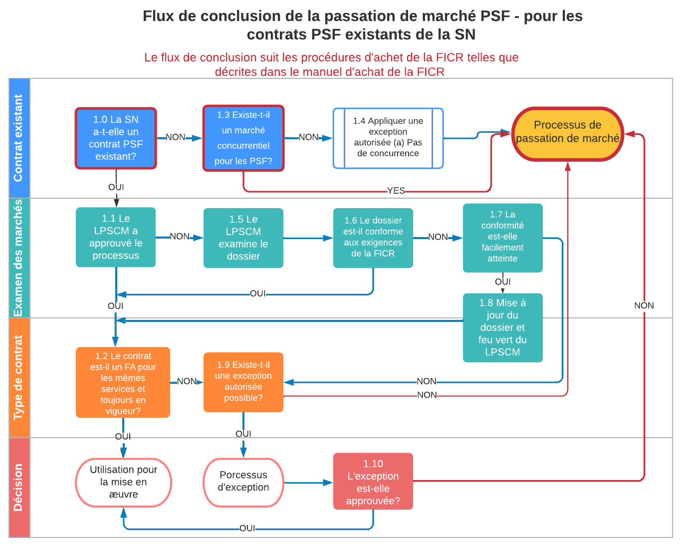
La demande d'approbation doit être élaborée par la SN et examinée par les points focaux des TM aux niveaux du groupe et de la région, ainsi qu'avec les collègues compétents en matière d'achats et de logistique au niveau du pays/de l'opération, du groupe et de la région. Un projet (copie électronique) de la demande d'approbation exceptionnelle doit être soumis au Bureau régional des TM et Logistique pour examen avant signature.
La version finale de la demande d'approbation exceptionnelle, accompagnée des documents justificatifs, doit être envoyée au chef de RLU Afrique / Nairobi, avec copie au responsable régional des achats, comme suit :
- Réquisition logistique (demande d'achat) avec limite budgétaire et devise dans laquelle une ligne pour le montant à distribuer aux bénéficiaires et une ligne pour les frais de service au prestataire de services, dûment approuvée.
- Le cahier des charges à utiliser pour la passation de marché du PSF.
- L'annexe du cahier des charges qui s'applique au projet en cours si la commande est passée auprès d'un AC existant.
- En cas d'approvisionnement unique en dehors de l'AC : Confirmation écrite (offre) de la part du PSF qu'il est disposé à et capable de fournir les services requis dans le cadre du cahier des charges, des frais et charges prélevés et de l'acceptation des conditions générales de service (SN/FICR).
- Formulaire de diligence raisonnable dûment rempli
- Formulaire d'inscription du prestataire : documents comprenant le formulaire d'inscription du prestataire (SRF) dûment rempli, signé, daté et tamponné, ainsi que tous les documents justificatifs requis :
  - a.) Copies des états financiers audités des trois dernières années du prestataire.
  - b.) Déclaration originale de la banque du prestataire confirmant les coordonnées bancaires (certifiant le compte bancaire et les détails pertinents - Nom de la banque, adresse, code de la succursale, codes bancaires, etc.)
  - c.) Copie du certificat d'enregistrement de la société
  - d.) Certificat d'exonération fiscale et tout autre document pertinent requis par la loi du pays de la part du prestataire.
- Copie du contrat existant ou en cours avec le PSF.
- Conditions générales SN / FICR pour les contrats de service

Annexe 1 : Liste de contrôle des exigences de conformité de la FICR
Pour se conformer aux règlements de la FICR, les documents suivants doivent être soumis à la FICR :
# | Document | Information requise | Format
1 | Réquisition logistique (LR) ou équivalent avec limites budgétaires  DOCUMENT INTERNE DE LA FICR - PAS BESOIN DE L'ENVOYER AU PRESTATAIRE | a) Montant pour la distribution aux bénéficiaires  b) Montant budgétisé pour les frais de services  Il est obligatoire d'annexer le cahier des charges (2.2). | Original numérisé, rempli dans son intégralité et signé et daté par le demandeur, la logistique, les finances et le représentant du pays. EN, FR, SP ou inclure la traduction.
2 | Annonce dans un journal ou autre publication dans les médias  REQUIS UNIQUEMENT LORSQU'IL S'AGIT D'UN APPEL D'OFFRES OUVERT | Nom du média et date clairement visibles  Description du programme, des dates, du lieu et de la manière d'obtenir les documents. | Copie (ou scan) de l'annonce dans le journal ou de la publication dans un autre média.
3 | DP/DD - Demande de proposition/ Demande de devis | Documents d'appel d'offres à soumettre aux PSF, y compris toutes les annexes  Doivent être reçues sous forme d'offres scellées (enveloppe scellée/adresse électronique scellée) | Version finale qui a été communiquée aux PSF dans le cadre de l'appel d'offres. EN, FR, SP ou inclure la traduction.
3,1 | Cahier des charges (SoW) | Document qui décrit les objectifs du programme et fournit aux PSF des informations sur ce que nous attendons d'eux.
3,2 | Feuille de réponse du PSF à l'appel d'offres | Feuille de réponse détaillant les exigences de service (obligatoires et préférées) que nous demanderons aux PSF et par rapport auxquelles nous les évaluerons  Le document doit être revu par les programmes de TM et aligné sur le SOW.
3,3 | Modèle de liste de prix / Ventilation des coûts | Le document doit être examiné par les programmes de TM et aligné sur le SoW et les exigences techniques de TM.
3,4 | Conditions générales pour les contrats de service (TM) | Version de TM
3,5 | Déclaration d'engagement
3,6 | Formulaire d'enregistrement du prestataire (SRF) + pièces justificatives | a) Copies des états financiers vérifiés des trois dernières années  b) Déclaration originale de la banque du prestataire confirmant les détails bancaires (certifiant le compte bancaire et les détails pertinents - nom de la banque, adresse, code de la succursale, codes bancaires, etc,),  c) Copie du certificat d'enregistrement de la société, du certificat d'exonération fiscale et de tout autre document pertinent requis par la loi du pays. | Original scanné, signé, daté et timbré. EN, FR, SP ou inclure la traduction.  Tous les documents justificatifs requis conformément au Manuel de passation des marchés 2.2.2 (sous réserve de vérification/approbation par les services juridiques et financiers). EN, FR, SP ou inclure la traduction.
4 | Liste des prestataires ciblés | Preuve de la remise du document d'appel d'offres au PSF
4,1 | Preuve des e-mails envoyés aux prestataires (si les documents d'appel d'offres sont envoyés par e-mail). | Nom du prestataire à qui les documents ont été envoyés, date et heure d'envoi. | Copies des e-mails indiquant clairement le nom du prestataire auquel les documents ont été envoyés, la date et l'heure de l'envoi.
4,2 | Registre de remise des offres (si les documents d'appel d'offres sont retirés par le PSF dans des enveloppes (documents physiques) ou par voie électronique (clé USB)) | Nom de la société/Nom de l'agent (personne qui récupère les documents)/Date/Heure/Signature | Copie scannée du registre de remise des offres avec les signatures.
5 | Notification de la prolongation du délai de soumission aux prestataires | Preuve de la notification en temps utile de la prolongation du délai de soumission à TOUS les prestataires de PSF. | Copies des emails envoyés aux prestataires notifiant la prolongation du délai d'appel d'offres, indiquant clairement le nom du prestataire auquel l'email a été envoyé, la date et l'heure de l'envoi.
6 | REMISE DE LA SOUMISSION/DE L'OFFRE A LA FICR/LA SOCIETE NATIONALE | Preuve de la remise de l'offre du prestataire à la FICR/SN.
6,1 | Si les offres sont envoyées par courrier électronique à l'adresse électronique scellée de l'appel d'offres. | Copie des emails avec les documents d'offre respectifs soumis avec la date/heure clairement visible et clairement identifié par le nom du PSF
6,2 | Si les offres sont remises ou retirées par le PSF ou par voie électronique (clé USB) | Registre des reçus d'offres avec : Nom de la société/Nom de l'agent (personne remettant l'offre)/Date/Heure/Signature.
7 | SOUMISSIONS/OFFRES/PROPOSITIONS DES PRESTATAIRES | Copies scannées des offres soumises par les prestataires (chaque offre étant scannée séparément)
8 | Procès-verbal de la cérémonie d'ouverture des plis | Procès-verbal de la réunion tenue par la Commission locale des marchés pour accuser réception et ouvrir les offres reçues  - Lieu, date et heure de la réunion  - Liste des noms nommés pour la Commission d'ouverture des plis et titres respectifs  - Description générale du programme et de son objectif (nombre de bénéficiaires, zones, et montant total à distribuer - si connu)  - Liste des sociétés qui ont reçu des demandes de propositions par courrier électronique ou qui ont reçu des demandes de propositions en format physique.  - Liste des sociétés qui ont soumis des offres par e-mail ou dans des enveloppes scellées avant la date limite de clôture (heure/date) comme demandé dans les documents d'appel d'offres.  - Liste des sociétés qui ont soumis des offres par e-mail ou sous enveloppe scellée après la date limite de clôture (heure/date).  - Liste des entreprises qui ont reçu les documents d'appel d'offres par e-mail/enveloppes physiques et qui n'ont pas répondu.  - FIN DU DOCUMENT : Noms, titres des participants et date | Original scanné, rempli en entier, daté et signé par les membres du CdC. EN, FR, SP ou inclure la traduction.
8 | Procès-verbal de l'évaluation des offres et de la sélection des prestataires, CdM | Procès-verbal du Comité des marchés (Comité de sélection des prestataires) avec les éléments suivants :  Procès-verbal détaillant l'évaluation des offres et la recommandation des prestataires  Lieu, date et heure de la réunion  - Liste des noms nommés pour le Comité d'évaluation des offres et titres respectifs  - c) d) e) f) g) du procès-verbal de la réunion d'ouverture des offres  - Critères de sélection des prestataires clairement définis  - Évaluation et critères administratifs (points minimums requis pour passer à l'étape suivante et points maximums atteignables)  Évaluation technique et critères (points minimums requis pour passer à l'étape suivante et points maximums possibles)  Évaluation et critères financiers (points minimums requis pour passer à l'étape suivante et points maximums atteignables)  - Critères de sélection finale du prestataire  - Meilleure offre globale  OU  - Meilleure offre financière pour les prestataires répondant aux exigences administratives et techniques (programme)  - Recommandation du prestataire par la Commission des marchés :  - Prestataire  - Montant à distribuer par bénéficiaire et montant total à distribuer à tous les bénéficiaires et frais de services (si connus)  - FIN DU DOCUMENT : Nom, titre et signature de tous les membres de la commission, lieu et date | Original scanné, rempli en entier, daté et signé par les membres du CdM. EN, FR, SP ou inclure la traduction.
10 | ACO (Analyse comparative des offres) | Copie électronique et PDF signé. PDF signé : Soumis par / Responsable des finances / Chef d'opération / Représentant national ou Chef du cluster.
11 | Projet de contrat | Copie électronique du projet de contrat

Annexe 2 : Déroulement du processus, rôles et responsabilités pour la sélection et la contractualisation des PSF
Phase | Étapes | Produit / résultat | Fonction responsable | Responsable | Doit être consulté | Tenir informé
- Cahier des charges (SoW) | 1.1 Établissement des objectifs du TM | Aucun | - Point focal du TM de la SN  - Personnel du programme sectoriel* *(responsable du TM du groupe sectoriel, le cas échéant) | - Personnel du programme du groupe  - Coordinateur régional des TM | - Coordinateur régional des TM | Approvisionnement  Cluster national  Régional
 | 1.2 Réunion de lancement avec le PSF | Aucun / procès-verbal de la réunion, le cas échéant | - Point focal du TM de la SN  - Personnel du programme du groupe | - Personnel du programme du groupe
 | 1.3 Cahier de charges | Projet de cahier des charges | - Point focal du TM de la SN  - Personnel du programme du groupe | - Personnel du programme du groupe  - Coordinateur régional des TM | - Coordinateur régional des TM  - Unité logistique régionale (RLU)  - Finances SN  - Services juridiques SN
 | 1.4 Feu vert du cahier de charges | SoW approuvé | - Point focal du TM de la SN  - Personnel logistique du groupe  - Personnel du programme du groupe | - Coordinateur régional des TM | - Coordinateur régional des TM  - Responsable régional des achats
- Documents d'appel d'offres | 2.1 Préparation de l'appel d'offres | RfQ | - Logistique SN  - Personnel logistique du groupe  - Point focal des TM de la SN (révision / apports techniques)  - Personnel du programme du groupe | - Responsable régional des achats  - Coordinateur régional des TM (révision et contributions techniques des documents d'appel d'offres) | - Coordinateur régional des TM  - Responsable régional des achats
 | 2.2 Révision de la fiche de réponse du PSF | Feuille de réponse du PSF | - Point focal du TM de la SN  - Personnel logistique du groupe  - Personnel du programme du groupe | - Coordinateur régional des TM  - (Aperçu technique des exigences du programme reflétées dans la fiche de réponse du prestataire) | - Coordinateur régional des TM  - Responsable régional des achats  - Finances du groupe
 | 2.3 Révision du modèle de tarification | Modèle de tarification | - Point focal du TM de la SN  - Personnel logistique de la SN  - SN, Finances  - Personnel logistique du groupe | - Point focal du TM de la SN  - Personnel logistique du groupe  - Personnel du programme du groupe | - Coordinateur régional des TM  - Responsable régional des achats
 | 2.4 Partage de la déclaration d'engagement avec le terrain | Aucun | - Logistique du groupe
 | 2.5 Partage de l'enregistrement du prestataire avec le terrain | Aucun | - Logistique du groupe
 | 2.6 Validation du paquet d'offres | Paquet validé | - Responsable régional des achats  - Coordinateur régional des TM (révision et contributions au programme technique)
- Appel d'offres | 3.1 Lancement de l'appel d'offres |  | - Point focal du TM de la SN  - Personnel logistique de la SN  - Personnel logistique du groupe | - Personnel de la SN / des opérations / du pays / logistique du Cluster |  | Coordinateur régional des TM  Responsable régional des achats  Responsable financier régional  Juridique Régional
 | 3.2 Répondre aux questions des PSF |  | - Point focal du TM de la SN  - Personnel logistique de la SN  - Personnel financier des SN  - Personnel logistique du groupe | Fonctionnaires désignés dans l'appel d'offres, à savoir :  - Personnel SN /Opérations/Pays/ Personnel logistique du Cluster en consultation avec la SN /Opérations/Pays/ Personnel logistique du Cluster/Personnel du programme du cluster | - Services financiers de la SN  - Services juridiques de la SN  - Logistique du Cluster / Personnel chargé des achats  - Personnel du programme du cluster  - Services financiers du cluster
 | 3.3 Cérémonie d'ouverture des plis |  | - Point focal du TM de la SN  - Personnel logistique de la SN  - Personnel logistique du cluster  - Personnel du programme du cluster  - Services financiers de la SN  - (Autres membres nommés du comité d'ouverture) | - SN/Opérations/Pays/Cluster  Comité local des contrats officiellement nommé  - SN /Opérations/Pays/ Logistique du cluster /Achats (gestion du processus)
 | 3.4 Évaluation des prestataires |  | - Point focal du TM de la SN  - Personnel logistique de la SN  - Personnel logistique du cluster  - Personnel du programme du cluster  - Services financiers de la SN  - (Autres membres désignés du comité local des contrats) | - SN/Opérations/Pays/Cluster  Comité local des contrats officiellement nommé  SN /Opérations/Pays/ Logistique du cluster /Achats (gestion du processus) | - Coordinateur régional des TM (apports techniques)  - Responsable régional des achats
 | 3.5 Réalisation d'une analyse comparative des offres (ACA) | CBA | - SN/Opération/Pays/Cluster/ Logistique/Achat en étroite coopération/consultation avec  SN/Opération/Pays/Point Focal Technique des TM et Finance du cluster si nécessaire (révision) | - SN/Opération/Pays/Cluster/ Logistique/Achat en étroite coopération/consultation avec le point focal technique et le service financier du TM si nécessaire (révision - préférable). | - SN/Opération/Pays/Point Focal Technique des TM et Finance du Cluster si nécessaire (révision - de préférence)
- Validation | 4.1Validation du CBA | CBA validé | - Point focal du TM de la SN  - Personnel logistique de la SN  - Personnel logistique du cluster  - Personnel du programme du cluster  - Services financiers de la SN  - (Autres membres désignés du comité local des contrats) | - SN/Opération/Pays/Cluster/ Logistique/Achats  - SN/Opération/Pays/Point Focal Technique des TM du Cluster  - Finances si nécessaire (révision - de préférence) | - Coordinateur régional des TM | Cluster  SN
 | 4.2 Validation du dossier de passation de marchés |  | - Responsable régional des achats |  | - Coordinateur régional des TM (examen de la sélection des prestataires / exigences du programme / structure des coûts) | Cluster  SN
5A. Signature du contrat de la SN avec le PSF (**option préférée**) | 5A.1 Mise à jour du modèle de contrat | Projet de contrat mis à jour | - SN/Opération/Pays/Cluster/ Logistique/Achats  - SN/Opération/Pays/Point Focal Technique des TM du Cluster | - Entité contractante Département juridique :  Service juridique de la SN / Service juridique de la FICR | - PSF  - Juridique SN/FICR  - Point focal du TM de la SN  - Finances SN/FICR  - Coordinateur régional des TM  - Responsable régional des achats | SN/Opérations/Pays/Cluster
 | 5A.2 Approbation du projet de contrat (interne) | Contrat approuvé | - Personnel du programme du cluster  - Coordinateur régional des TM (examen des exigences du programme conformément aux termes de référence)  - Services juridiques de la SN  - Juridique FICR (si contrat FICR) |  | - Coordinateur régional des TM  - Responsable régional des achats  - Services financiers de la SN  - Achats SN
 | 5A.3 Contrat signé | Contrat signé | - SN/Opération/Pays/Cluster/ Logistique/Achats  - SN/Opération/Pays/Point Focal Technique des TM du Cluster | - Services juridiques de la SN |  | Coordinateur régional des TM  Responsable régional des achats
5B. Signature par la FICR du contrat avec le PSF | 5B.1 Mise à jour du modèle de contrat | Projet de contrat mis à jour | - Point focal du TM de la SN  - Personnel logistique de la SN  - Personnel logistique du cluster  - Personnel du programme du cluster | - Service juridique régional | - PSF  - Service juridique régional  - Coordinateur régional des TM  - Responsable financier régional  - Responsable régional des achats
 | 5B.2 Approbation du projet de contrat (interne) | Contrat approuvé | - Service juridique régional |  | - Coordinateur régional des TM  - Responsable financier régional  - Responsable régional des achats
 | 5B.3 Contrat signé | Contrat signé | - Point focal du TM de la SN  - Personnel logistique de la SN  - Personnel logistique du cluster  - Personnel du programme du cluster | - Service juridique FICR |  | Coordinateur régional des TM

Annexe 3 : Glossaire des termes
Accord-cadre
Un aperçu d'un contrat, également connu sous le nom de contrat-cadre ou de contrat de services principal. Les accords de rappel ou de prélèvement sont similaires mais incluent des informations financières. Cet usage est fourni par le secteur privé. Les agences humanitaires peuvent utiliser ce terme différemment.
Appel d'offres
Également connu sous le nom de processus d'appel d'offres. Processus consistant à inviter des prestataires ou des prestataires de services à soumettre des propositions, des offres et autres, dans le but de générer un ordre d'achat ou un contrat.
Appel d'offres ouvert
Un processus d'appel d'offres ouvert à tous les soumissionnaires qualifiés et dans lequel les offres scellées sont reçues de tout prestataire potentiel pour examen et sont choisies en fonction du prix et de la qualité.
Approbation technique de l'approvisionnement
L'approbation technique de la passation de marchés est un processus d'assurance qualité qui permet de vérifier que les procédures de passation de marchés applicables ont été dûment suivies et que l'assurance qualité est en place.
Argent mobile
Accès à des services financiers par téléphone portable, tels que les paiements, les transferts, les assurances, les épargnes et les crédits. C'est une monnaie nationale sans support papier qui peut être utilisée pour distribuer des transferts monétaires électroniques humanitaires.
Autorité de passation de marchés (PA)
Unité, département ou bureau de la FICR chargé de mener des activités d'achat.
Commission des marchés (CdC)
Conformément au manuel, aux règles, aux règlements et aux politiques de la FICR en matière de passation de marchés, la Commission des marchés concernée (au siège (Genève), au niveau régional ou local) est un organe consultatif et ne prend pas de décisions. La CdC compétente rend un avis écrit sur le respect des exigences en matière de procédures de passation de marchés du manuel, des règles et des politiques de la FICR en la matière. Le champ d'application de l'examen de la CdC compétente peut ne pas être limité aux points suivants :
- Évaluer si l'autorité appropriée a été obtenue pour l'engagement des fonds.
- Évaluer si le processus de passation de marchés a été mené de manière compétitive, transparente et équitable, et
- Évaluer si les activités de passation de marchés sont conformes au manuel de passation de marchés de la FICR.
- Évaluer et fournir des recommandations sur la question de savoir si l'accord proposé avec le prestataire expose la FICR à des risques financiers ou juridiques.
Les points focaux logistiques peuvent donner des conseils supplémentaires sur le code de conduite et les niveaux d'engagement en fonction des seuils financiers.

Conditionnalité
La conditionnalité se réfère aux activités ou obligations pré-requises pour que les bénéficiaires ciblés par un programme puissent bénéficier de l'aide. Les conditions peuvent en théorie être utilisées pour tous types de transferts (espèces, coupons, nature, services), en fonction des objectifs et de la conception du programme. Les pré-requis peuvent être imposés pour chaque tranche du transfert. La conditionnalité est différente de la restriction (qui s'applique à la façon dont l'aide reçue est utilisée) et aux critères de ciblage appliqués pour définir qui, dans un groupe, sera couvert par le programme. Le type de conditions peut inclure la scolarisation, construire un abri, participer au dépistage de la malnutrition, à une formation... Les interventions de type « travail contre actif/formation/travail » sont toutes des formes de transferts conditionnels.
Connaissance de la clientèle (Know-Your-Customer / KYC)
Informations que les banques demandent aux régulateurs locaux de collecter sur les nouveaux clients potentiels, afin de réduire les risques d'utilisation des produits financiers pour le blanchiment d'argent et d'autres crimes. Les régulations nationales permettent une collecte plus ou moins large d'informations par les banques, selon le niveau de risque évalué.
Coupon à valeur marchandises
Coupons échangés contre une quantité et une qualité de biens ou de services spécifiques auprès des vendeurs participant au programme. Ils partagent des similarités avec l’aide en nature, dans la mesure où ils imposent des restrictions et des spécifications sur l’aide reçue, mais sont utilisables au niveau des commerçants des marchés locaux contractualisés par l'organisation humanitaire en charge de l'intervention.
Coupon à valeur monétaire (terme clé)
Coupons qui ont une valeur monétaire et qui peuvent être échangés auprès de fournisseurs participants pour l'achat de biens ou services d’un coût monétaire équivalent. Ils tendent à offrir une plus grande flexibilité et plus de choix que les coupons pour l’achat de marchandises, mais ils sont toujours nécessairement limités, étant donné qu’ils ne peuvent être échangés qu’auprès de certains vendeurs désignés. Voir aussi Coupon, Coupon à valeur marchandises et Coupon électronique.
Coupon électronique
Une carte ou un code qui est remboursé électroniquement au vendeur participant au programme. Les coupons électroniques peuvent représenter une valeur de marchandises ou une valeur monétaire, et peuvent être stockés et remboursés à travers une variété d'outils électroniques (comme les téléphones, les terminaux POS).
Diligence raisonnable simplifiée (DRS)
Également connue sous le nom de connaissance minimale du client (KYC) ; peut être une caractéristique d'un produit de carte. Les réglementations nationales influencent le moment où les DRS peuvent être utilisées.
Distribution
La distribution fait référence au paiement ou au transfert de l'assistance aux bénéficiaires. Cela recouvre la distribution de biens physiques (devises, coupons, carte de retrait, carte SIM etc.) et/ou le transfert d'un paiement électronique sur le compte bancaire, le téléphone, la carte du bénéficiaire.
Mécanisme de distribution (terme clé)
Moyen de distribution de transferts d'espèces ou de coupons (par ex. cartes à puce, transferts monétaires mobiles, transferts monétaires électroniques, de l'argent dans les enveloppes, etc.).

Modalité (terme clé)
Se réfère à la forme d'assistance (espèces, coupons, nature, provision de services, combinaison de plusieurs). Cela peut inclure à la fois une aide directe au niveau des ménages et une assistance fournie au niveau plus large de la communauté (services de santé, infrastructure d'assainissement...).
Prestataire de services financiers (PSF)
Entité de prestation de services financiers, éventuellement de services de transferts électroniques. Selon le contexte, les prestataires de services financiers peuvent être des entreprises émettrices de coupons électroniques, des établissements financiers (des banques et des institutions de microfinance, par exemple) ou des opérateurs de réseau mobile. Les prestataires de services financiers incluent de nombreuses entités (telles que les fonds d’investissement, les compagnies d’assurance, les cabinets comptables) outre celles qui offrent des transferts monétaires ou coupons humanitaires. C’est pourquoi, dans le cadre de transferts monétaires, on considère que les prestataires de services financiers sont ceux qui fournissent les services de transferts.
Restriction (terme clé)
Une restriction se rapporte aux limites appliquées à l’utilisation du transfert, après qu’il a été reçu par le bénéficiaire. Les restrictions peuvent aussi bien définir les biens et services auxquels le transfert donne accès, et/ou les lieux où le transfert peut être utilisé. Le degré de restriction peut varier, de l’obligation d’acheter des biens spécifiques, à dépenser le transfert pour une certaine catégorie de biens et services. Tous les coupons sont par nature restrictifs, puisqu'ils limitent ce que le bénéficiaire peut acheter et où utiliser le coupon. L'aide en nature est aussi restrictive. Les transferts d'espèces sont par nature non restrictifs quant à leur utilisation par les bénéficiaires. Les restrictions sont différentes des conditions qui sont des activités ou pré-requis exigés des bénéficiaires pour qu'ils puissent recevoir l'assistance.
Réquisition logistique (LR)
La demande logistique est un document qui définit les besoins en matière d'approvisionnement et sert de document d'autorisation pour l'autorité d'approvisionnement.
Transfert électronique
Transfert électronique d'espèces ou de coupons provenant de l’organisation de mise en œuvre versé à un-e participant-e au programme. Les transferts électroniques offrent un accès aux espèces, à des produits et/ou des services par le biais d'appareils mobiles, de coupons électroniques ou de cartes (par ex. prépayés, distributeurs automatiques, cartes de crédit ou de débit). Le terme transfert électronique regroupe à la fois la monnaie électronique et les coupons électroniques.
Transfert inconditionnel
Transfert fourni aux bénéficiaires sans qu'ils aient besoin de remplir des obligations prérequises pour pouvoir recevoir l'aide.
Transfert monétaire (TM) (terme clé)
Ensemble des programmes d'assistance qui prévoient la distribution directe aux bénéficiaires d'un instrument de paiement (argent en espèces ou coupons) sans remboursement. Dans le contexte humanitaire, les bénéficiaires peuvent être des particuliers, des ménages ou des communautés, et non un gouvernement ou d’autres acteurs étatiques. Cela exclut les transferts de fonds d'individu à individu et la microfinance (bien que les institutions de microfinance et de transferts de fonds puissent être utilisées pour les versements). Ce terme est interchangeable avec Intervention monétaire et plusieurs synonymes (CBA, CBI, CTP). Voir aussi Assistance monétaire. L'expression « assistance en espèce et en bons » est recommandée.

Transferts monétaires à usages multiples (TMUM / Multipurpose Cash / MPC) (terme clé)
Transfert monétaire, régulier ou ponctuel, qui correspond au montant d’argent dont un ménage a besoin pour subvenir en tout ou partie à un ensemble de besoins de base et/ou de rétablissement. Le terme se réfère aux transferts monétaires conçus spécifiquement pour couvrir des besoins multiples, avec une valeur de transfert définie en cohérence. Les TMUM sont généralement indexés sur l'analyse des déficits basée sur le MEB ou autre méthode de calcul des besoins de base. Tous les TMUM sont, par définition, des transferts monétaires non restrictifs puisqu'ils doivent être dépensés selon les choix des bénéficiaires.
Transfert non restrictif
L’utilisation des transferts non restrictifs est laissée à la libre appréciation des bénéficiaires, c’est-à-dire qu’il n’y a pas de limitations directes imposées par l’agence de mise en œuvre sur la façon dont le transfert devrait être dépensé. Les transferts d'espèces sont par défaut non restrictifs, à moins qu’il soit demandé aux bénéficiaires de les dépenser pour des biens ou services particuliers.

Joyce Eldoret, bénéficiaire de KRCS, reçoit une allocation en espèces de 3 000 KES dans le cadre d'un programme de transferts monétaires dans le cadre de la réponse à la sécheresse, par le biais de l'argent mobile avec MPesa. Lokori, Comté de Turkana, Kenya
Il est donc recommandé que les SN engagent toujours une procédure conforme à la FICR pour l'acquisition des PSF, qui peuvent ensuite être utilisés dans tous les programmes des SN, y compris ceux soutenus par d'autres partenaires.
Certaines SN peuvent avoir mis en place un contrat de service avec des PSF valable pour un seul projet, alors qu'un accord-cadre est un contrat destiné à être utilisé pour des situations répétées.
Adopté de l'Africa LPSCM - Procurement Guideline
Réunion de lancement : Les programmes dirigés par les points focaux des TM des SN et des Clusters doivent organiser une série de réunions avec les services Logistique, Finances et TIC (et éventuellement le service juridique) avant d'entamer le processus de passation de marchés et de discuter : du processus de passation de marchés et des exigences de conformité, des détails du programme (c'est-à-dire de ce qui est nécessaire pour distribuer des fonds dans les zones opérationnelles des SN), de la cartographie et de l'identification des PSF (effectuées lors de l'étude de faisabilité), et des exigences en matière de services financiers, y compris la protection des données.
https://www.calpnetwork.org/resources/glossary-of-terms/ et le manuel de passation des marchés de la FICR https://cash-hub.org/resource/ifrc-procurement-manual/.

